Лабораторная работа 35 (Lr35)
ЦИФРОАНАЛОГОВЫЙ ПРЕОБРАЗОВАТЕЛЬ
ЦЕЛЬ РАБОТЫ
Ознакомление с принципом работы и испытание интегрального цифроаналогового преобразователя.
ТЕОРЕТИЧЕСКИЕ СВЕДЕНИЯ И РАСЧЁТНЫЕ ФОРМУЛЫ
1. СТРУКТУРА РЕЗИСТИВНЫХ МАТРИЦ ЦАП
При построении устройств, связывающих цифровое устройство с объектами, использующими информацию в непрерывно изменяющейся форме, требуется преобразование информации из аналоговой формы в цифровую и из цифровой в аналоговую. Устройство, осуществляющее автоматическое преобразование непрерывно изменяющихся во времени аналоговых значений физической величины (напряжения, тока) в эквивалентные значения числовых кодов, называют аналого-цифровым преобразователем (АЦП). Устройство, осуществляющее автоматическое преобразование входных значений, представленных числовыми кодами, в эквивалентные им значения какой-нибудь физической величины (напряжения, тока и др.), называют цифроаналоговым преобразователем (ЦАП).
Итак, цифроаналоговый преобразователь предназначен для прямого преобразования входного двоичного кода, например, А_{i}(а₂а₁а₀) в аналоговый эквивалент. Выходная аналоговая величина, обычно напряжение u_{вых}, иногда нормированное u_{вых.н} = u_{вых}/u_{вых.max}, соответствует кодовой комбинации А_{i}, поступившей на вход, и воспроизводится для дискретных моментов времени (рис. 35.1, а). Сменяющиеся входные цифровые коды обуславливают сменяющееся ступенчатое напряжение на выходе (L − идеальная передаточная характеристика ЦАП).
000 001 010 011 100 101 110 111 1000
А_{i}

u_{вых.н}
а)
R

2R

2²R
а₂
а₁
а₀
u_{вых}
б)
R_{ос}
Рис. 35.1
∞
ОУ
S₂

S₁
S₀
u₀
1
7/8 6/8 5/8 4/8 3/8 2/8 1/8

L
Существует два широко распространенных способа цифроаналогового преобразования с использованием:
• резистивной матрицы с весовыми двоично-взвешенными сопротивлениями;
• резистивной матрицы с двумя номиналами сопротивлений, которую обычно называют матрицей R–2R.
ЦАП с весовыми двоично-взвешенными сопротивлениями (рис. 35.1, б) состоит: из п переключателей S_{i} (по одному на каждый разряд), управляемых двоичным кодом А_{i}; из матрицы двоично-взвешенных резисторов с сопротивлениями 2^{п-1}R; источника опорного напряжения u₀ и выходного операционного усилителя ОУ, с помощью которого суммируются токи, протекающие через резисторы с двоично-взвешенными сопротивлениями, для получения аналогового выходного напряжения u_{вых}.
Каждый i-й разряд управляет переключателем S_{i}, который подключается к источнику опорного напряжения u₀, когда а_{i} = 1, или к общей шине, когда а_{i} = 0. Сопротивления резисторов 2^{n-1}R (п – номер разряда входного кода), соединенных с ключами, таковы, что обеспечивают пропорциональность в них тока двоичному весу соответствующего разряда входного кода. Следовательно, ток на входе ОУ и выходное напряжение ЦАП:
Напряжение на выходе ЦАП пропорционально "весу" присутствующего на входах кода, а максимальное значение имеет место, когда все разряды примут значение 1, т. е.
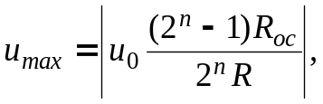
и оно всегда меньше опорного напряжения на шаг квантования u_{o}R_{ос}/(2^{n}R).
Номиналы сопротивлений резисторов в младшем и старшем разрядах отличаются в 2^{п-1} раз и должны быть выдержаны с высокой точностью. Например, для 12-разрядного ЦАП использование в старшем разряде резистора с сопротивлением 10 кОм потребует включения в младший разряд преобразователя резистора с сопротивлением порядка 20 МОм. Широкий набор номиналов резисторов и требования их высокой точности, в особенности при значительном числе разрядов п входного кода, создают трудности при реализации ЦАП посредством интегральной технологии.
S₂
S₀

S₁
u_{вых}
2R

2R

2R
а₀
а₁
а₂
Рис. 35.2
∞
ОУ
R_{oc}
R
R
u₀
2R
Во второй схеме ЦАП с матрицей R-2R используют резисторы с двумя номиналами сопротивлений, причём резисторы с сопротивлением R включены в каждый разряд (см. рис. 35.2 при п = 3). Однако в этой схеме увеличиваются значения паразитных ёмкостей.
Принцип функционирования схемы основан на свойстве резистивного делителя R-2R сохранять постоянное сопротивление нагрузки для источника опорного напряжения при замыкании ключей. Вследствие этого на выводах резистора R, начиная со старшего п − 1 разряда, опорное напряжение последовательно делится пополам, как и входящий в каждый узел матрицы ток. При этом напряжение на выходе преобразователя с матрицей R–2R:
Таким образом, выходное напряжение ЦАП пропорционально сумме напряжений со своими весами, обусловленными переключателями, подключенными к источнику опорного напряжения u₀.
Недостатком ЦАП с матрицей R–2R является сильное влияние на точность преобразования нестабильности сопротивлений переключателей в замкнутом состоянии, что снижает временную и температурную стабильность характеристик ЦАП. Этот недостаток в значительной степени удаётся устранить в схемах код-напряжение, выполненных на базе полупроводниковой технологии с использованием тонкоплёночных резисторов на кристалле и переключателей на КМДП-транзисторах, в которых нелинейность от ±0,8% до ±0,003% от опорного напряжения u_{о}, время установления тока от 5 мкс до десятых долей микросекунд и менее, часто выходной диапазон напряжения ±5 В. Опорное напряжение в схемах ЦАП может выбираться разной полярности или двуполярным.
2. ОСНОВНЫЕ ПАРАМЕТРЫ ЦАП
Основными параметрами ЦАП являются число разрядов п = 8, …, 24 и абсолютная разрешающая способность − среднее значение минимального изменения сигнала на выходе ЦАП, обусловленное увеличением или уменьшением его кода на единицу. Теоретически ЦАП, преобразующий п-разрядные двоичные коды, должен обеспечить 2^{п} различных значений выходного сигнала с разрешающей способностью 1/(2^{п} – 1). При числе разрядов п = 8 количество независимых квантов (ступеней) выходного напряжения ЦАП равно 2⁸ – 1 = 255, при п = 12, 2¹² – 1 = 4095 и т. д.
Абсолютное значение минимального кванта напряжения определяется как предельным принимаемым числом 2^{п} – 1, так и максимальным выходным напряжением ЦАП, по-другому называемым напряжением шкалы или опорным напряжением u_{о}. Значение абсолютной разрешающей способности ЦАП, часто обозначаемое ЗМР (значение младшего разряда), при п = 8 и опорном напряжении u_{о} = 5 В
ЗМР = u_{о}/(2⁸ – 1) = 5/255 ≈ 0,0196 В = 19,6 мВ.
Отличие реального значения разрешающей способности от теоретического обусловлено погрешностями и шумами входящих в ЦАП узлов. Точность ЦАП определяется значением абсолютной погрешности δ_{а} и нелинейностью преобразователя δ_{н}. Абсолютная погрешность δ_{а} характеризуется отклонением максимального значения выходного напряжения u_{max} от расчётного, соответствующего конечной точке характеристики идеального преобразователя, и измеряется обычно в единицах ЗМР.
Нелинейность преобразователя δ_{н} характеризует отклонение действительной характеристики от линейной (от прямой линии L, см. рис. 35.1, а), проведенной через центры ступенек или через нуль и точку максимального значения выходного сигнала.
Из динамических параметров наиболее важным является максимальная частота преобразования f_{max} (десятки и сотни килогерц) – наибольшая частота дискретизации, при которой параметры ЦАП соответствуют заданным значениям.
Работа ЦАП часто сопровождается специфическими переходными импульсами в выходном сигнале, возникающими из-за разности времени открывания и закрывания аналоговых переключателей в ЦАП. Особенно значительно выбросы проявляются, когда входной код 01…111 сменяется кодом 10…000, а переключатель старшего разряда ЦАП открывается позже, чем закрываются переключатели младших разрядов. Вследствие определённой идеализации при моделировании библиотечных ЦАП среды МS10 не всегда удаётся определить отмеченные выше параметры.
Библиотечные интегральные схемы ЦАП среды MS10 требуют для своей работы подключения только постоянного эталонного напряжения, заземления и входных сигналов.
УЧЕБНЫЕ ЗАДАНИЯ И МЕТОДИЧЕСКИЕ УКАЗАНИЯ
К ИХ ВЫПОЛНЕНИЮ
Задание 1. Запустить лабораторный комплекс Labworks и среду МS10 (щёлкнув мышью на команде Эксперимент меню комплекса Labworks). Открыть файл 35.3.ms10, размещённый в папке Circuit Design Suite 10.0 среды МS10, или собрать на рабочем поле среды MS10 схему для испытания интегрального цифроаналогового преобразователя (рис. 35.3, а) и установить в диалоговых окнах компонентов их параметры или режимы работы. Скопировать схему (рис. 35.3, а) на страницу отчёта.
В схеме (рис. 35.3, а) использован библиотечный (Mixed) 8-разрядный цифроаналоговый преобразователь DAC, на входы которого подаются сформированные с помощью переключателей 0, …, 7 двоичные коды от 00000000 до 11111111₂ (FF₁₆ или 255₁₀). Выходное напряжение ЦАП можно измерить с помощью вольтметра V1 или осциллографа XSC1, воспользовавшись визирными линиями, расположенными на его экране.
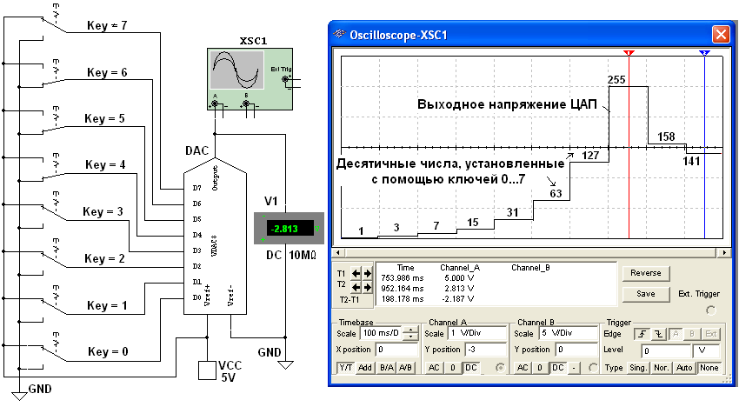
Задание 2. Получить на экране осциллографа XSC1 ступенчатое выходное напряжение ЦАП (рис. 35.3, б). Для этого нужно вначале замкнуть переключатель 0, т. е. подать напряжение 5 В на вход D0 ЦАП, и запустить программу моделирования. На выходе ЦАП формируется напряжение, равное ЗМР. Затем во время остановок моделирования замыкать поочерёдно переключатели 1, 2, …, 7, подавая входные десятичные комбинации 3, 7, 15, 31, 63, 127, 255 на входы D0, …, D7 ЦАП (рис. 35.3, б).
Рис. 35.3
Повторить эксперимент, подавая на входы ЦАП сформированные с помощью переключателей шестнадцатеричные коды от 0 до FF (255₁₀) через шаг 10₁₆ (16₁₀) и занося в табл. 35.1 показания вольтметра V1 (значения выходного напряжения u_{вых} ЦАП) при напряжении источника VCC u_{o} = 5 В. Найти частичные и усредненное значение ступени, частичные и усреднённое значение МЗР. Построить график u_{вых}(N), выбрав соответствующие масштабы для напряжений и входных десятичных чисел N, откладываемых по осям координат.
Т а б л и ц а 35.1
№  п/n | Входной  десятичный код  N | Выходное  напряжение,  u_{вых}, В | Напряжение  ступени  u_{вых2} − u_{вых1}, В | Значение младшего разряда  МЗР = (u_{вых2} − u_{вых1})/16, B
1 | 0 | 0 | 0 | −
2 | 15
3 | 31
4 | 47
5 | 63
6 | 79
7 | 95
8 | 111
9 | 127
10 | 143
11 | 159
12 | 175
13 | 191
14 | 207
15 | 223
16 | 239
17 | 255
Задание 3. Открыть файл 35.4.ms10, размещённый в папке Circuit Design Suite 10.0 среды МS10, или собрать на рабочем поле среды MS10 схему для испытания цифроаналогового преобразователя (рис. 35.4, а) и установить в диалоговых окнах компонентов их параметры или режимы работы. Скопировать схему (рис. 35.4, а) на страницу отчёта.
Провести моделирование ЦАП, запрограммировав генератор XWG1 (частота генерации сигналов f_{г} = 1 кГц) на возрастание и убывание шестнадцатеричных чисел от 0 до FF (255₁₀) при шаге 10₁₆ (16₁₀).
Составить таблицу и занести в неё выходные напряжения ЦАП и величину ступеней, которые выводятся в нижнем окне осциллографа XSC2.
Измерение напряжений проводить с помощью визирных линий осциллографа, устанавливая их на двух соседних ступенях (см. рис. 35.4, б) при различных кодовых комбинациях на выходе генератора XWG1 и напряжении u_{o} = 5 В источника VCC.
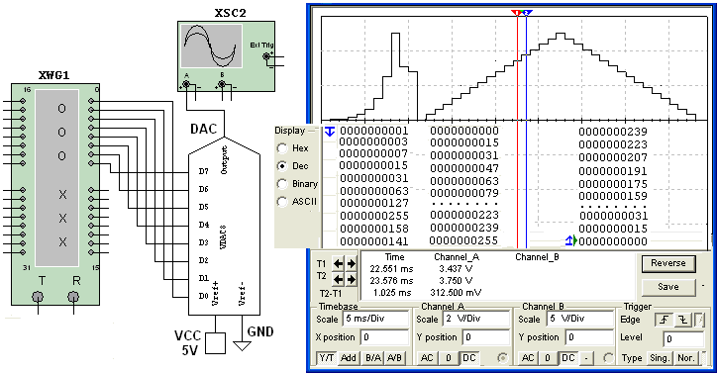
Так, при входных десятичных числах 175 и 191 и напряжении u_{o} = 5 В выходные напряжения ЦАП соответственно равны 3,437 В и 3,750 В, а напряжение ступени − 312,5 мВ. При этом ЗМР = 312,5/16 = 19,53 B. Найти и сравнить усреднённое значение ЗМР с расчётным значением.
Рис. 35.4
Установить напряжение u_{o} = 10 В источника VCC и повторить моделирование ЦАП при опорном напряжении 10 В. Построить графики u_{вых}(N) при u_{o} = 5 В и u_{o} = 10 В на одном рисунке, выбрав соответствующие масштабы для напряжений и входных десятичных чисел N, откладываемых по осям координат.
СОДЕРЖАНИЕ ОТЧЁТА
1. Наименование и цель работы.
2. Перечень приборов, использованных в экспериментах, с их краткими характеристиками.
3. Изображения электрических схем для испытания цифроаналогового преобразователя.
4. Копии графиков выходного напряжения исследуемого ЦАП, отображающих его работу.
5. Графики u_{вых}(N) при различных значениях опорного напряжения.
6. Выводы по работе.

ТЕСТОВЫЕ ЗАДАНИЯ К РАБОТЕ 35
1. Укажите назначение ЦАП.
Для преобразования информации в аналоговой форме в цифровые коды
Для преобразования цифрового кода N в пропорциональное аналоговое значение напряжения u(N)
Для деления числа или частоты повторения импульсов на заданный коэффициент К
Для преобразования информации из последовательной во времени формы представления в параллельную форму
2. Укажите, какая структура резистивных матриц ЦАП имеет преимущество при изготовлении преобразователя посредством интегральной технологии?
Матрица с весовыми резисторами
При изготовлении ЦАП с помощью интегральной технологии структура матриц не играет существенного значения, так как высокая точность и быстродействие систем код-напряжение зависят от типа переключателей (ключей) во входной разрядной цепи
Матрица R-2R
3. Определите понятие "абсолютная разрешающая способность" ЦАП.
Это возможное количество уровней аналогового сигнала, делённое на количество двоичных разрядов входного кода
Это наибольшее значение отклонения аналогового сигнала от расчётного.
Это максимальное отклонение ступенчато нарастающего выходного сигнала от прямой линии, соединяющей точки нуля и максимального выходного сигнала
Это среднее значение минимального изменения сигнала на выходе ЦАП, обусловленное увеличением или уменьшением его кода на единицу
4. Укажите, для чего выбирают опорное напряжение двуполярным?
Чтобы преобразовать двоичные коды в ток
Для обеспечения работы ЦАП, содержащего резистивную матрицу с весовыми резисторами, диодные ключи и систему управления ключами
Для увеличения диапазона ±u_{вых} выходного напряжения
Чтобы получать на выходе двуполярное напряжение ±u_{вых} при различных входных кодах
Чтобы максимальное выходное напряжение ЦАП не было меньше опорного напряжения u_{о} на величину ЗМР (ЗМР − значение младшего разряда)
5. Укажите перспективы развития ЦАП.
Повышение быстродействия ключей и уменьшение времени установки ОУ
Построение ЦАП без резистивной матрицы
Применение стабилизированных источников опорного напряжения
Уменьшение разрядности преобразователя код-напряжение (до 4…6)
Улучшение качества резистивных матриц

